REQUERIMENTO N° 23/2020.
Autor: Vereador Antônio Marcio Farias Gonçalves
Assunto: INDICA AO EXECUTIVO A CONSTRUÇÃO DE UMA UNIDADE BÁSICA DE SAÚDE NO CHACREAMENTO RECANTO DOS PÁSSAROS, NO NÚCLEO SÃO FÉLIX.
Senhor Presidente, Senhores Vereadores,

Antônio Marcio Farias Gonçalves, vereador que este subscreve requer que, depois de ouvido o plenário desta Casa de Leis, na forma do art. 166, inciso V, combinado com o § 3º do Regimento Interno, seja encaminhado ofício à Secretaria Municipal de Obras, Secretaria Municipal de Saúde e ao Excelentíssimo Senhor Prefeito Municipal de Marabá, com a seguinte solicitação: Indica ao executivo a construção de uma unidade básica de saúde no Chacreamento Recanto dos Pássaros.

Justificativa
O núcleo São Félix encontra-se em constante crescimento populacional, fazendo com que as necessidades básicas venham de encontro às comunidades que enfrentam dificuldades, principalmente em demandas de sáude. Com isso, através deste requeremos a construção de uma Unidade Básica de Saúde no Chacreamento Recanto dos Pássaros, localizado na zona rural do Núcleo São Félix. A instalação deste aparelho de saúde atenderia centenas de famílias residentes neste polo rural que concentra vilas, projetos de assentamento e outros conjuntos habitacionais.

Sala das Sessões, 24 de Junho de 2020.

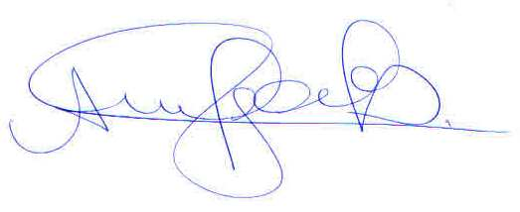

Antonio Marcio Farias Gonçalves
Vereador CMM - PSDB

